УДК 004.93'1 + 006.034

Сапармурадов Сапармурат,
студент 2 курса направления
«Фундаментальная информатика и информационные технологии»
ИКБ РТУ МИРЭА
saparmurat.saparmuradov@mail.ru

Научный руководитель: Шмелева Анна Геннадьевна,
доцент кафедры информатики,
кандидат физико-математических наук
ИКБ РТУ МИРЭА
shmeleva_a@mirea.ru

СРАВНИТЕЛЬНЫЙ АНАЛИЗ МЕТОДОВ ЛОКАЛИЗАЦИИ ОСНОВНЫХ НАДПИСЕЙ ТЕХНИЧЕСКИХ ЧЕРТЕЖЕЙ ПО ГОСТ

Аннотация. Рассматривается задача автоматической локализации основных надписей технических чертежей по ГОСТ 2.104-2006. Проведён сравнительный анализ двух подходов на 49 реальных изображениях архивных чертежей: традиционного метода на основе OpenCV и нейросетевого детектора YOLOv8, обученного на синтетических данных. Метод OpenCV обеспечил средний IoU = 0,622 и 31 успешную локализацию из 49; YOLOv8 – IoU = 0,351 и 16 успешных случаев. Установлено, что стандартизированность форм по ГОСТ делает геометрические эвристики конкурентоспособными по сравнению с нейросетевым подходом при малых объёмах обучающих данных.

Ключевые слова: локализация основных надписей, ГОСТ, нейросетевая детекция, обработка изображений, синтетические данные.

1. Введение
Ручная обработка архивной технической документации требует значительных трудозатрат. Каждый чертёж содержит основную надпись с метаданными об изделии, авторе, номере листа и другими сведениями. Первым и ключевым этапом автоматического извлечения этих данных является локализация основной надписи на изображении чертежа.
Основные надписи регламентируются ГОСТ 2.104-2006 [1], задающим три типовые формы с фиксированными размерами и соотношениями сторон. Данная стандартизированность позволяет применять как геометрические эвристики, так и нейросетевые методы. В настоящей работе сравниваются два подхода: традиционная обработка изображений (OpenCV) и детекция нейронной сетью YOLOv8, обученной исключительно на синтетических данных.

2. Описание методов
Метод OpenCV опирается на анализ контуров и геометрические признаки без использования обучающих данных. Алгоритм: (1) коррекция наклона по проекционному профилю и автоматическое определение области интереса (ОИ) по ориентации листа – нижний правый угол для горизонтального формата, нижняя полоса для вертикального; (2) поиск и сортировка контуров по площади; (3) фильтрация кандидатов по соотношениям сторон форм ГОСТ (3,36 / 1,61 / 5,40) и пороговым размерам (ширина 1 000–5 000 пикселей).
Метод YOLOv8 реализован на базе архитектуры YOLOv8n с передаточным обучением от весов, предобученных на наборе данных COCO. Обучающая выборка включала 20 синтетических изображений листов форматов А0–А4 с разрешением 200–400 т/д, содержащих основные надписи форм 3, 4 и 5 по ГОСТ, сформированных средствами библиотеки Pillow. Параметры обучения: 100 эпох, размер пакета 16, без использования графического ускорителя.

3. Эксперимент
Тестирование проводилось на 49 реальных изображениях технических чертежей. Исходные файлы формата DWG, полученные с открытого ресурса [2], конвертированы в PNG с разрешением от 200 до 600 т/д; отдельные изображения превышают 90 МП. Выборка включает чертежи различной ориентации и различного степени износа оригинала. Для каждого изображения выполнена ручная разметка ограничивающего прямоугольника основной надписи с помощью инструмента LabelImg [4].
В качестве метрики использовалась мера пересечения над объединением (IoU = S(B₁ ∩ B₂) / S(B₁ ∪ B₂)), где B₁ – предсказанный, B₂ – эталонный прямоугольник. Для YOLOv8 из всех обнаруженных прямоугольников выбирался наилучший по IoU.

4. Результаты
Таблица 1 – Сравнение методов локализации на реальной выборке
Показатель | OpenCV (авт. ОИ) | YOLOv8
Средний IoU | 0,622* | 0,351
Медианный IoU | 0,961* | 0,207
Успешных локализаций  (IoU > 0,5) | 31 / 49* | 16 / 49
Полных провалов (IoU = 0) | 11 | 19
Побед (IoU > соперника) | 38* | 5
* – лучшее значение по показателю.
Метод OpenCV обеспечил успешную локализацию (IoU > 0,5) в 31 случае из 49 (63,3 %) и превзошёл YOLOv8 в 38 парных сравнениях. Высокое медианное значение IoU (0,961) свидетельствует о точном определении штампа при корректной работе алгоритма выбора ОИ. На рисунке 1 представлены примеры успешной локализации обоими методами.

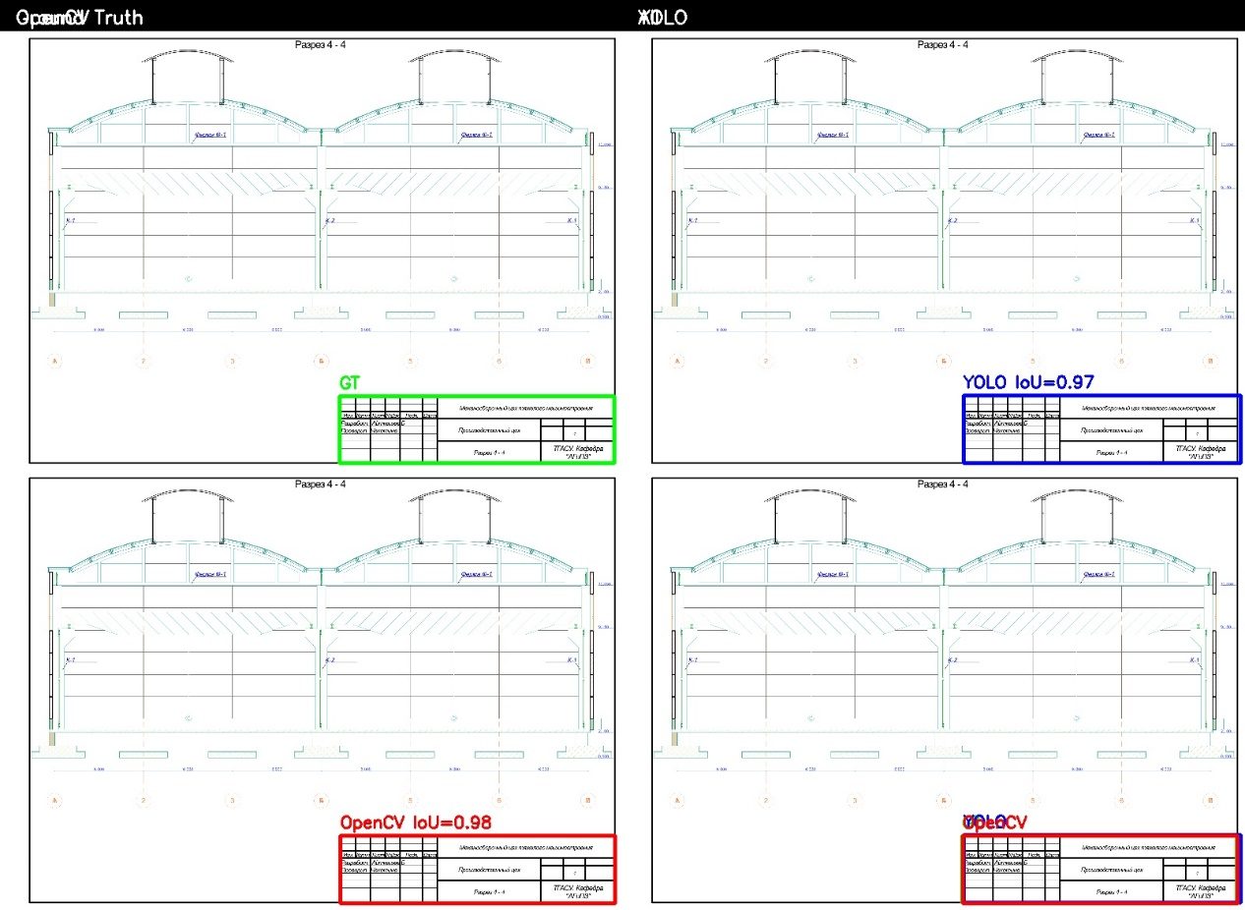
Рисунок 1 – Примеры успешной локализации: красный – OpenCV, синий – YOLOv8; зелёный – эталон
Метод YOLOv8 показал лишь 16 успешных случаев (32,7 %). Основная причина низкого IoU — детекция артефактов чертежа вместо основной надписи: модель, обученная на одном классе, не различает основные и дополнительные прямоугольные элементы чертежа (рисунок 2). Ошибки метода OpenCV (11 случаев нулевого IoU) обусловлены нестандартным расположением штампа, не совпадающим с автоматически определённой ОИ.

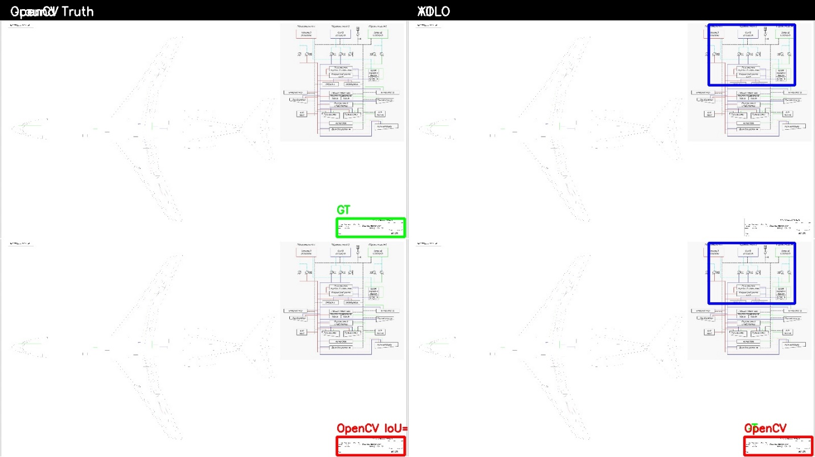
Рисунок 2 – Характерная ошибка YOLOv8: детекция артефакта вместо основной надписи
5. Заключение
Проведённый эксперимент показал, что традиционный метод OpenCV с автоматическим определением ОИ превосходит нейросетевой метод YOLOv8 на реальных архивных чертежах: средний IoU 0,622 против 0,351, медианный IoU 0,961 против 0,207. Стандартизированность форм по ГОСТ создаёт воспроизводимые геометрические закономерности, которые эффективно эксплуатируются геометрическими эвристиками без какого-либо обучения.
Вместе с тем нейросетевой подход перспективен при нестандартном расположении штампа. Для устранения ложных срабатываний необходимо обучение с двумя классами детекции: «основная надпись» и «вспомогательные элементы». Дальнейшие исследования предполагают интеграцию локализатора с системой оптического распознавания символов и расширение тестовой выборки до 200 и более изображений.

Список литературы
1. ГОСТ 2.104-2006. ЕСКД. Основные надписи. – М.: Стандартинформ, 2006.
2. Чертежи, проекты и 3D-модели [Электронный ресурс]. – URL: https://www.2d-3d.ru/ (дата обращения: 15.04.2026).
3. Jocher G. et al. Ultralytics YOLOv8 [Электронный ресурс]. – GitHub, 2023. – URL: https://github.com/ultralytics/ultralytics (дата обращения: 15.04.2026).
4. LabelImg [Электронный ресурс] / разраб. Tzutalin. – URL: https://github.com/tzutalin/labelImg (дата обращения: 15.04.2026).
5. OpenCV – Open-Source Computer Vision Library [Электронный ресурс]. – URL: https://opencv.org/ (дата обращения: 15.04.2026).

